Publicado no D.O.C. São Paulo,113, Ano 67 quinta-feira

16 de Junho de 2022

RICARDO NUNES
PREFEITO

DECRETOS

DECRETO Nº 61.448, DE 15 DE JUNHO DE 2022
Dispõe sobre o pagamento do Prêmio de Desempenho em Segurança Urbana relativo ao exercício de 2022, instituído pela Lei n° 15.366, de 8 de abril de 2011, regulamentado pelo Decreto nº 52.831, de 2 de dezembro de 2011.
RICARDO NUNES, Prefeito do Município de São Paulo, no uso das atribuições que lhe são conferidas por lei,
D E C R E T A:
Art. 1º O Prêmio de Desempenho em Segurança Urbana, instituído pela Lei nº 15.366, de 8 de abril de 2011, relativo ao exercício de 2022, será concedido aos servidores integrantes da carreira da Guarda Civil Metropolitana lotados e em efetivo exercício nas unidades da Secretaria Municipal de Segurança Urbana, de acordo com as disposições deste decreto.
Parágrafo único. O valor total do Prêmio de Desempenho em Segurança Urbana no exercício 2022 fica fixado em R$ 3.500,00 (três mil e quinhentos reais).
Art. 2º O pagamento do Prêmio de Desempenho em Segurança Urbana será devido aos servidores referidos no artigo 1º deste decreto que tenham iniciado exercício ou reassumido suas funções até o dia 30 de abril de 2022 e completado, no mínimo, 6 (seis) meses de efetivo exercício nas unidades da Secretaria Municipal de Segurança Urbana até o dia 31 de outubro de 2022.
Art. 3º Para aferição dos índices de que trata o § 1º do artigo 4º da Lei nº 15.366, de 2011, deverão ser considerados os seguintes períodos:
I - de 1º de novembro de 2021 a 30 de abril de 2022, para o pagamento da primeira parcela;
II - de 1º de maio de 2022 a 31 de outubro de 2022, para o pagamento da segunda parcela.
Art. 4º O valor do Prêmio de Desempenho em Segurança Urbana será parcialmente pago, a título de antecipação, nos termos do § 3º do artigo 3º da Lei nº 15.366, de 2011.
§ 1º A parcela antecipada do Prêmio de Desempenho em Segurança Urbana, no valor correspondente a R$2.500,00 (dois mil e quinhentos reais), será paga até o mês de junho de 2022.
§ 2º A parcela restante do Prêmio de Desempenho em Segurança Urbana será paga no mês de dezembro de 2022, no valor máximo correspondente a R$1.000,00 (mil reais), calculada na conformidade das disposições do Decreto nº 52.831, de 2011.
Art. 5º O Prêmio de Desempenho em Segurança Urbana será calculado e individualmente pago, no mês de dezembro de 2022:
I - para os servidores que se aposentarem ou falecerem em atividade no exercício de 2022, na conformidade do disposto no artigo 6º da Lei nº 15.366, de 2011, e no artigo 6º do Decreto nº 52.831, de 2011;
II - para os servidores afastados ou licenciados, a qualquer título, no exercício de 2022, na conformidade do disposto no § 2º do artigo 4º e no artigo 5º, ambos da Lei nº 15.366, de 2011.
Art. 6º Os servidores que vierem a perder, total ou parcialmente, de acordo com as hipóteses previstas no artigo 8º da Lei nº 15.366, de 2011, e na conformidade das disposições do Decreto nº 52.831, de 2011, o direito à percepção do Prêmio de Desempenho em Segurança Urbana, deverão restituir o valor eventualmente percebido a maior.
Parágrafo único. A restituição a que se refere o “caput” deste artigo será providenciada pela Divisão de Recursos Humanos, da Secretaria Municipal de Segurança Urbana, observados os procedimentos fixados pelo Decreto nº 48.138, de 13 de fevereiro de 2007.
Art. 7º As despesas decorrentes da execução deste decreto correrão por conta das dotações orçamentárias próprias.
Art. 8º Este decreto entrará em vigor na data de sua publicação.
PREFEITURA DO MUNICÍPIO DE SÃO PAULO, aos 15 de junho de 2022, 469º da fundação de São Paulo.
RICARDO NUNES, PREFEITO
GUILHERME BUENO DE CAMARGO, Secretário Municipal da Fazenda
ELZA PAULINA DE SOUZA, Secretária Municipal de Segurança Urbana
MARCELA CRISTINA ARRUDA NUNES, Secretária Municipal de Gestão
FABRICIO COBRA ARBEX, Secretário Municipal da Casa Civil
EUNICE APARECIDA DE JESUS PRUDENTE, Secretária Municipal de Justiça
FLAVIO BARBARULO BORGHERESI, Secretário do Governo Municipal - Substituto
Publicado na Secretaria do Governo Municipal, em 15 de junho de 2022.

SECRETARIAS

FUNDAÇÃO PAULISTANA DE EDUCAÇÃO E TECNOLOGIA

GABINETE DIRETOR GERAL

PORTARIA Nº 19/ FUNDAÇÃO PAULISTANA/2022
Disciplina a atribuição de aulas, estágios e Projeto Interdisciplinar em Saúde aos Professores de Ensino Técnico, do Núcleo Descentralizado da Escola Municipal de Educação Profissional e Saúde Pública Professor Makiguti para o 2º semestre letivo do ano de 2022.
Maria Eugenia Ruiz Gumiel, Diretora Geral da Fundação Paulistana de Educação, Tecnologia e Cultura, no uso das atribuições legais que lhe foram atribuídas pela Lei nº 16.115, de 9 de janeiro de 2015, e,
CONSIDERANDO:
- as diretrizes e os princípios estabelecidos nas Leis n° 11.229/92, 11.434/93, 12.396/97 e 14.660/07;
- as diretrizes e bases da educação nacional estabelecidas pela Lei Federal n° 9.394/96;
- a Lei 16.115/2015, que reorganiza a Fundação Paulistana de Educação, Tecnologia e Cultura;
- a Resolução/CD/FNDE nº 23, de 28 de junho de 2012, que estabelece orientações, critérios e procedimentos para a transferência de recursos financeiros ao Distrito Federal e aos Estados, por intermédio dos órgãos gestores da educação profissional e tecnológica, visando à oferta de Bolsa-Formação no âmbito do Programa Nacional de Acesso ao Ensino Técnico e Emprego (Pronatec), bem como para a execução e a prestação de contas desses recursos, a partir de 2012;
- a necessidade de se estabelecer, no Núcleo Descentralizado da Escola Municipal de Educação Profissional e Saúde Pública Professor Makiguti, critérios uniformes de classificação dos docentes para escolha/atribuição de turmas, aulas, estágios e Projeto Interdisciplinar em Saúde;
- e por fim, o dever e o compromisso da Fundação Paulistana de Educação Tecnologia e Cultura de assegurar o total provimento da regência de classes no Núcleo Descentralizado da Escola Municipal de Educação Profissional e Saúde Pública Professor Makiguti, inclusive pela otimização de recursos humanos docentes,
RESOLVE:
Art. 1º. O processo de escolha e atribuição de turmas, aulas, estágios e Projeto Interdisciplinar em Saúde para o 2º semestre letivo do ano de 2022, aos professores bolsista pelo Programa Nacional de Acesso ao Ensino Técnico e Emprego ( PRONATEC) no Núcleo Descentralizado da Escola Municipal de Educação Profissional e Saúde Pública Professor Makiguti, será realizado de forma on-line pela plataforma Google Class rom de acordo com as disposições desta Portaria.
Art. 2º. A hora atividade será definida no ato da atribuição de aula, com escolha de dia da semana e horário fixo, sendo cumprida presencialmente, não podendo ser alterada no decorrer do semestre, excepcionalmente quando justificado o interesse público.
Art. 3º. A classificação para a escolha e a atribuição de turnos, aulas, Supervisão de Estágio, Projeto Interdisciplinar em Saúde, obedecerá a ordem de classificação do processo seletivo do Programa Nacional de Acesso ao Ensino Técnico e Emprego “PRONATEC” Art. 4º. A atribuição de Supervisão de Estágio, se dará como segue:
I- Um docente de cada módulo de cada curso desempenhará a função de supervisor dos estágios relativos àquele módulo, sendo a ele atribuídos, em conjunto, todos os estágios, e a escolha pela atribuição nestes moldes será feita seguindo a classificação disposta no artigo 3º.
II- Cada turma de estágio supervisionada pelo docente corresponde a 4 (quatro) horas-aula de trabalho semanal;
III- Apenas as horas de estágio efetivamente ministradas constarão apontamento de frequência individual de cada docente; IV- O docente deverá comprovar disponibilidade de uma manhã e uma tarde para a supervisão em campo.
Art. 5º Os docentes que tiverem atribuído supervisão de estágio deverão cumprir plantão semanal na escola, para cada turma atribuída, em dia e horário fixos acordados no momento da atribuição de aula o plantão será em horário precedente ao horário de aula de cada turma.
Art. 6º. A atribuição de aulas de Projeto Interdisciplinar em
Saúde, seguirá os critérios a seguir:
I – A escolha e atribuição das aulas de Projeto Interdisciplinar em Saúde serão feitas por turmas, seguindo a classificação definitiva do Núcleo Básico, e a cada docente será atribuída uma turma inicial.
§ 1º Cada turma de Projeto Interdisciplinar em Saúde corresponde a 4 (quatro) horas aula de trabalho semanal atribuídas;
§ 2º Uma vez que todos os docentes tenham participado do processo de escolha e atribuição, caso ainda haja turmas de Projeto Interdisciplinar em Saúde não atribuídas a nenhum docente, a Supervisão Geral iniciará novo processo específico, para oferecer as turmas restantes, seguindo a classificação dos professores do Núcleo Básico disposta no art. 3º.
§ 3º Deverá o docente cumprir dois plantões semanais para atendimento aos alunos, em horário precedente ou subsequente ao horário de aula, este poderá ser presencial ou online de forma a garantir o atendimento de todos os alunos;
§ 4º Não será atribuído Projeto Interdisciplinar em Saúde ao professor que não tenha atingido a meta, cronograma ou não tenha cumprido plantão semanal.
Art. 7º. Concluída as etapas de escolha de atribuição de turnos, aulas, Supervisão de Estágio, Projeto Interdisciplinar em Saúde, caso tenha aulas remanescentes estas poderão ser atribuídas aos professores interessados independente do curso desde que tenham habilitação profissional específica exigida, seguindo a classificação prevista no art. 3º.
Art. 8º. A coordenadora Adjunta do Núcleo Descentralizado da Escola Municipal de Educação Profissional e Saúde Pública Professor Makiguti, realizará a atribuição de turnos, aulas,
Supervisão de Estágio, Projeto Interdisciplinar em Saúde a partir de 22/06/22.
Art. 9º. Os casos omissos serão resolvidos pela Diretora Geral da Fundação Paulistana de Educação, Tecnologia e Cultura.
Art. 10º. Esta Portaria entrará em vigor na data de sua publicação.
DESPACHOS DA DIRETORA
DESPACHO AUTORIZATÓRIO SEI nº 8110.2022/0000450-5
ASSUNTO: Contratação de Intérprete de Libras/Língua Portuguesa -OZEAS SOUZA SANTOS para o atuar no Ensino Profissional Técnico Integrado ao Ensino Médio da Rede Municipal de Educação.
I - À vista dos elementos contidos no presente, AUTORIZO a suplementação de recursos para continuidade de contratação de Intérprete de Libras/Língua Portuguesa - OZEAS SOUZA
SANTOS, para atuação no âmbito do Ensino Profissional Técnico
Integrado ao Ensino Médio da Rede Municipal de Educação na cidade de São Paulo, entre 19/06/2022 a 25/06/2022, onerando as dotações 80.10.12.363.3019.2.416.3.3.90.36.00.00 e 80.10.12.363.3019.2.416.3.3.90.47.00.00, ou outras que vierem a substituí-las, desde que haja previsão orçamentária para suportar a referida contratação.
DESPACHO AUTORIZATÓRIO SEI nº8110.2022/0000451-3
ASSUNTO: Contratação de Intérprete de Libras/Língua Portuguesa - EDISON DE SOUSA TRINDADE JUNIOR para o atuar no Ensino Profissional Técnico Integrado ao Ensino Médio da Rede Municipal de Educação.
I - À vista dos elementos contidos no presente, AUTORIZO a suplementação de recursos para continuidade de contratação de Intérprete de Libras/Língua Portuguesa - EDISON DE
SOUSA TRINDADE JUNIOR, para atuação no âmbito do Ensino
Profissional Técnico Integrado ao Ensino Médio da Rede Municipal de Educação na cidade de São Paulo, entre 19/06/2022 a 25/06/2022, onerando as dotações orçamentárias 80.10.12.363.3019.2.416.3.3.90.36.00.00 e 80.10.12.363.3019.2.416.3.3.90.
47.00.00 ou outras que vierem a substituí-las, desde que haja previsão orçamentária para suportar a referida contratação.
DESPACHO AUTORIZATÓRIO SEI nº 8110.2022/0000458- 0
ASSUNTO: Contratação de Intérprete de Libras/Língua
Portuguesa - FABIANA GODOY para o atuar no Ensino Profissional Técnico Integrado ao Ensino Médio da Rede Municipal de Educação.
I - À vista dos elementos contidos no presente, AUTORIZO a suplementação de recursos para continuidade de contratação de Intérprete de Libras/Língua Portuguesa - FABIANA GODOY, para atuação no âmbito do Ensino Profissional Técnico Integrado ao Ensino Médio da Rede Municipal de Educação na cidade de São Paulo, entre 19/06/2022 a 25/06/2022, onerando as dotações 80.10.12.363.3019.2.416.3.3.90.36.00.00 e 80.1
0.12.363.3019.2.416.3.3.90.47.00.00, ou outras que vierem a substituí-las, desde que haja previsão orçamentária para suportar a referida contratação.
DESPACHO AUTORIZATÓRIO SEI nº 8110.2022/0000592-7
ASSUNTO: Contratação de Intérprete de Libras/Língua
Portuguesa - ROSELENE RODRIGUES VIERA para o atuar no Ensino Profissional Técnico Integrado ao Ensino Médio da Rede
Municipal de Educação. Prorrogação de empenho.
I - À vista dos elementos contidos no presente, AUTORIZO a prorrogação de empenho para continuidade de contratação de
Intérprete de Libras/Língua Portuguesa - ROSELENE RODRIGUES VIERA, para atuação no âmbito do Ensino Profissional Técnico Integrado ao Ensino Médio da Rede Municipal de Educação na cidade de São Paulo, até 02/07/2022, onerando as dotações orçamentárias 80.10.12.363.3019.2.416.3.3.90.36.00.00 e 80.
10.12.363.3019.2.416.3.3.90.47.00.00 ou outras que vierem a substituí-las, desde que haja previsão orçamentária para suportar a referida contratação.
RESOLUÇÃO FUNDAÇÃO PAULISTANA DE EDUCAÇÃO
TECNOLOGIA E CULTURA Nº. 04 DE 15 DE JUNHO DE 2022.
Abre Crédito Adicional de R$ 59.469,20 (Cinquenta e Nove Mil e Quatrocentos e Sessenta e Nove Reais e Vinte Centavos) de acordo com a Lei nº 17.728/2021.
[CARGO] da(o) Fundação Paulistana de Educação Tecnologia e Cultura, usando das atribuições que lhe são conferidas por lei, na conformidade da autorização contida no art. 12 da Lei nº 17.728, de 27 de dezembro de 2021, e no art. 28 do Decreto 61004, de 13 de janeiro de 2022, e visando possibilitar despesas inerentes às atividades da(o) Fundação Paulistana de Educação Tecnologia e Cultura,
RESOLVE:
Artigo 1º - Fica aberto crédito adicional suplementar no valor de R$ 59.469,20(Cinquenta e Nove Mil e Quatrocentos e Sessenta e Nove Reais e Vinte Centavos), à seguinte dotação do orçamento vigente:

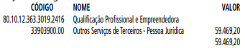

Artigo 2º - A cobertura do crédito de que trata o artigo 1º far-se-á através de recursos provenientes da anulação, em igual importância, da seguinte dotação:

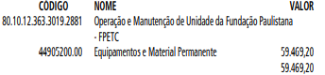

Artigo 3º Esta resolução entrará em vigor na data de sua publicação.
MARIA EUGENIA RUIZ GUMIEL
Diretora Geral

SERVIDORES PAG. 37

DESENVOLVIMENTO ECONÔMICO, TRABALHO E TURISMO

GABINETE DA SECRETÁRIA

6064.2022/0000758-5
I - No exercício da competência delegada por meio da Portaria
038/2013/SDTE-GAB, de 25 de setembro de 2013, art. 1º, inciso XI, à vista dos elementos contidos no Processo Administrativo 6064.2022/0000758-5, em especial a manifestação do Departamento de Gestão de Pessoas desta Pasta sob doc. 065342891, AUTORIZO a alteração de férias da servidora PRISCILA RODRIGUES MARTINS DA SILVA, RF 807.856.4, referente ao exercício de 2022, conforme contido no doc. 065342813, observado o Comunicado 59/2021 - SEGES/DEF.

6064.2022/0000748-8
I - No exercício da competência delegada por meio da Portaria
038/2013/SDTE-GAB, de 25 de setembro de 2013, art. 1º, inciso XI, à vista dos elementos contidos no Processo Administrativo
6064.2022/0000748-8, em especial a manifestação do Departamento de Gestão de Pessoas desta Pasta sob doc. 065247649, AUTORIZO a alteração de férias do servidor LUCAS GOMES DO NASCIMENTO, RF 859.494.5, referente ao exercício de 2022, conforme contido no doc. 065247566, observado o Comunicado 59/2021 - SEGES/DEF.

6064.2022/0000747-0
I - No exercício da competência delegada por meio da Portaria
038/2013/SDTE-GAB, de 25 de setembro de 2013, art. 1º, inciso XI, à vista dos elementos contidos no Processo Administrativo
6064.2022/0000747-0, em especial a manifestação do Departamento de Gestão de Pessoas desta Pasta sob doc. 065246060,
AUTORIZO a alteração de férias da servidora CRISTINA ABI JABBOUR, RF 844.059.0, referente ao exercício de 2022, conforme contido no doc. 065245170, observado o Comunicado 59/2021 SEGES/DEF.

QUADRO DE PESSOAL DE NÍVEL MÉDIO E BÁSICO – QMB
Opções formalizadas nos termos do § 4º do artigo 25 da Lei nº 17.721/2021:
FIXAÇÃO DE PROVENTOS NÍVEL MÉDIO E BÁSICO DOS
EFETIVOS – APOSENTADOS, PENSIONISTAS OU LEGATÁRIOS,
COM GARANTIA DA PARIDADE CONSTITUCIONAL
Nos termos do § 3º do artigo 28 e dos artigos 43 e 44 da Lei nº 17.721/2021, fixação de proventos ou pensões, aos quais se aplicam a garantia da paridade na carreira de:

– Assistente de Suporte Operacional:

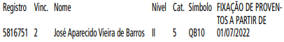

FUNDAÇÃO PAULISTANA DE EDUCAÇÃO E TECNOLOGIA

GABINETE DIRETOR GERAL

LICENÇA MÉDICA – REGIME RGPS

Concedida, nos termos da Portaria 507/04 e Comunicado 01/05-DRH/SMG, aos servidores filiados ao regime RGPS:

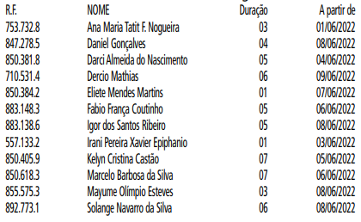

EDITAIS PAG. 60

FUNDAÇÃO PAULISTANA DE EDUCAÇÃO E TECNOLOGIA

GABINETE DIRETOR GERAL

EXTRATO DE REALIZAÇÃO DO PREGÃO ELETRÔNICO
Pregão Eletrônico nº :
19/FPETC/2022
Processo nº :
8110.2022/0000187-5
Objeto :
aquisição de materiais para uso na ministração dos cursos fornecidos pela Fundação Paulistana deEducação, Tecnologia e Cultura, CFCCT - Centro de Formação Cultural Cidade Tiradentes e Escola Fundação Paulistana de Educação Tecnologia e Cultura conforme Edital.
Às 10:02:26 horas do dia 08 de Junho de 2022 , reuniram-se o Pregoeiro deste órgão/entidade Diego Antonio
Cleto e respectivo(s) membro(s) da equipe de apoio: Aymée
Beatriz Vicente, Beatriz Lunardelli Zuchelli Lima, Leandro
Brandi dos Santos e Marcos Aurélio Ramos da Silva , para realizar os procedimentos relativos ao Pregão Eletrônico em epígrafe, relativo à oferta de compra - OC: 801085801002022OC00021
. Inicialmente o Pregoeiro abriu a sessão pública em atendimento às disposições contidas no edital, divulgando as propostas recebidas e abrindo a fase de lances.
Resultado da Sessão Pública
Encerrada sem recurso
ITEM 1
Propostas
Descrição
: AQUISICAO DE MATERIAIS DE USO DIDATICO, PEDAGOGICO, PAPELARIA EESCRITORIO, AGRUPAMENTO DE ITENS,PREGAO ELETRONICO, LOTE - 1, (DESCRICAO DETALHADA, VIDE EDITAL)
Quantidade / Unidade de Fornecimento
: 1 / VIDE EDITAL
Menor Valor : 4.190,0000
CNPJ/CPF - Vencedor : 04708626000108 - DISTRIBUIDORA
DE SUPRIMENTOS ETICA LTDA - ME
Propostas Entregues : 2
Desistência de Propostas : 0
Propostas Restantes : 2
Propostas Classificadas : 2
Resultado do Item : Adjudicado
Justificativa : ADJUDICO O ITEM A EMPRESA DE MELHOR
VALOR OFERTADO
ITEM 2
Propostas
Descrição
: AQUISICAO DE MATERIAIS DE USO DIDATICO, PEDAGOGICO, PAPELARIA EESCRITORIO, AGRUPAMENTO DE
ITENS,PREGAO ELETRONICO, LOTE - 2, (DESCRICAO DETALHADA, VIDE EDITAL)
Quantidade / Unidade de Fornecimento
: 1 / VIDE EDITAL
Menor Valor : 12.430,0000
CNPJ/CPF - Vencedor : 04708626000108 - DISTRIBUIDORA
DE SUPRIMENTOS ETICA LTDA - ME
Propostas Entregues : 2
Desistência de Propostas : 0
Propostas Restantes : 2
Propostas Classificadas : 2
Resultado do Item : Adjudicado
Justificativa : ADJUDICO O ITEM A EMPRESA DE MELHOR
VALOR OFERTADO
ITEM 3
Descrição
: AQUISICAO DE MATERIAIS DE USO DIDATICO, PEDAGOGICO, PAPELARIA EESCRITORIO, AGRUPAMENTO DE
ITENS,PREGAO ELETRONICO, LOTE - 3, (DESCRICAO DETALHADA, VIDE EDITAL)
Quantidade / Unidade de Fornecimento
: 1 / VIDE EDITAL
Menor Valor : 5.330,0000
CNPJ/CPF - Vencedor : 04708626000108 - DISTRIBUIDORA
DE SUPRIMENTOS ETICA LTDA - ME
Propostas Entregues : 2
Desistência de Propostas : 0
Propostas Restantes : 2
Propostas Classificadas : 2
Resultado do Item
: Adjudicado
Justificativa
: ADJUDICO O ITEM A EMPRESA DE MELHOR VALOR OFERTADO
A ATA COMPLETA ESTÁ DISPONIVEL NA PLATAFORMA BEC
https://www.bec.sp.gov.br
EXTRATO AO TERMO DE CONTRATO Nº 43/
FPETC/2022
PROCESSO SEI: 8110.2022/0000592-7
CONTRATANTE: Fundação Paulistana de Educação, Tecnologia e Cultura
CONTRATADA: Roselene Rodrigues Viera
DO OBJETO: Contratação de Professor Intérprete de Libras/
Língua Portuguesa para atuação nos cursos de qualificação profissional de nível técnico integrado ao Ensino Médio DO VALOR: R$ 47.300,00 (quarenta e sete mil e trezentos reais)
DA VIGÊNCIA: 12 (doze) meses com data de início a contar da data de assinatura. A extinção do contrato se dará a partir do cumprimento deste período ou execução total do empenho, o que se der primeiro.
DATA DA ASSINATURA: 06/06/2022.

LICITAÇÕES PAG. 145

DESENVOLVIMENTO ECONÔMICO, TRABALHO E TURISMO

GABINETE DA SECRETÁRIA

ATA DE REALIZAÇÃO DO PREGÃO ELETRÔNICO

Pregão Eletrônico n.º 003/2022/SMDET
Processo n.º: 6064.2022/0000524-8
Objeto: Aquisição de materiais para manipulação e triagem dos alimentos doados para o Programa Municipal
Banco de alimentos/CRESAN Vila Maria.
Às 10:30:40 horas do dia 13 de Junho de 2022, reuniram-se o Pregoeiro deste órgão/entidade MARIANA PASCHOAL DOS SANTOS e respectivo(s) membro(s) da equipe de apoio: MARCOS APARECIDO DA COSTA JUNIOR e MICHELI RODRIGUES ALVES, para realizar os procedimentos relativos ao Pregão Eletrônico em epígrafe, relativo à oferta de compra - OC: 801007801002022OC00004.
Inicialmente o Pregoeiro abriu a sessão pública em atendimento às disposições contidas no edital, divulgando as propostas recebidas e abrindo a fase de lances.
Resultado da Sessão Pública
Encerrada sem recurso
ITEM 1
Descrição : PANO MULTI-USO, DE FIBRAS VIRGENS DE POLIESTER, COMPOSTO DE 70% DE VISCOSE E 30% DE POLIESTER,
MEDINDO ROLO COM 300 M DE COMPRIMENTO E LARGURA DE NO MINIMO 30CM, NA COR AZUL, ACONDICIONADO EM ROLO
E PICOTADO A CADA 50CM
Quantidade / Unidade de Fornecimento : 20 / ROLO 300,00 METRO
Menor Valor : 0,0000
CNPJ/CPF - Vencedor : -
Propostas Entregues : 4
Desistência de Propostas : 0
Propostas Restantes : 4
Propostas Classificadas : 4
Resultado do Item : Fracassado
Justificativa : Item 1 'Fracassado', pois todos os preços foram considerados como Não Aceitáveis.

Propostas

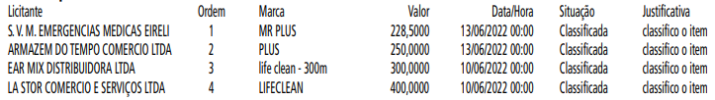

Desistência
Não houve desistência.
Lances Ofertados

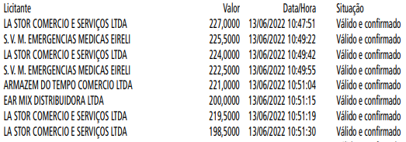
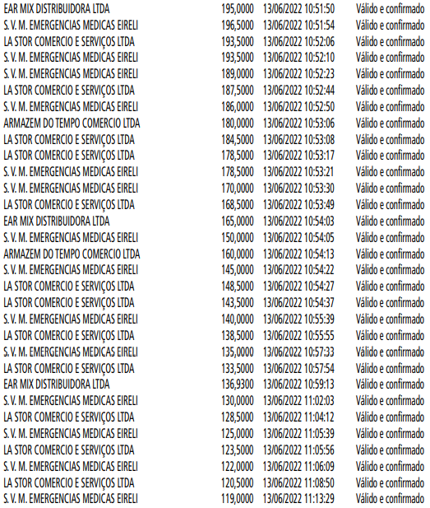

Preferência de contratação para as microempresas e empresas de pequeno porte
Não houve licitante que se encontrasse na condição de empate prevista na Lei Complementar nº 123, de 14 de dezembro de
2006.

Negociação

Análise da Aceitabilidade do Preço

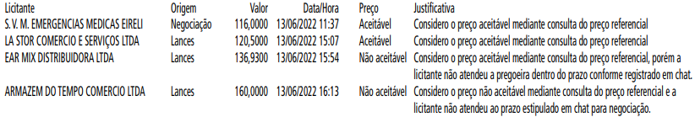

Habilitação

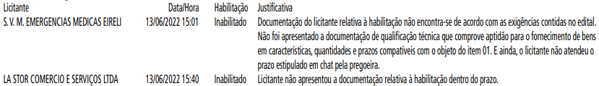

ITEM 2
Descrição: SACO PLASTICO PARA EMBALAGEM, DE POLIETILENO (PE) DE BAIXA DENSIDADE, ATOXICO, INODORO,100% VIRGEM, MEDINDO (30X60)CM, COM ESPESSURA MINIMA DE 0,20MM (0,10MM POR PAREDE), TRANSPARENTE, SEM LACRE, ISENTO
DE FUROS, REBARBAS E PARTICULAS PRETAS, COM IDENTIFICACAO NA EMBALAGEM DE ACONDICIONAMENTO
Quantidade / Unidade de Fornecimento: 300 / PACOTE 100,00 UNIDADE
Menor Valor: 18,7000
CNPJ/CPF - Vencedor: 60778123000180 - rackplastic embalagens plasticas ltda
Propostas Entregues: 5
Desistência de Propostas: 0
Propostas Restantes: 5
Propostas Classificadas: 5
Resultado do Item: Adjudicado
Justificativa: ADJUDICO O ITEM 02 OBJETO DESTE CERTAME A EMPRESA RACKPLASTIC EMBALAGENS PLASTICAS LTDA., CNPJ
60.778.123/0001-80 PELO VALOR UNITÁRIO DE R$18,70 (DEZOITO REAIS E SETENTA CENTAVOS), PERFAZENDO O TOTAL DE R$ 5.610,00 (CINCO MIL, SEISCENTOS E DEZ REAIS).

Propostas

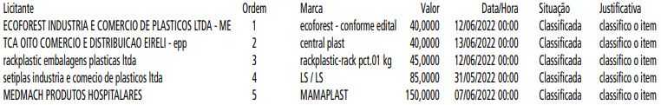

Desistência
Não houve desistência.

Lances Ofertados

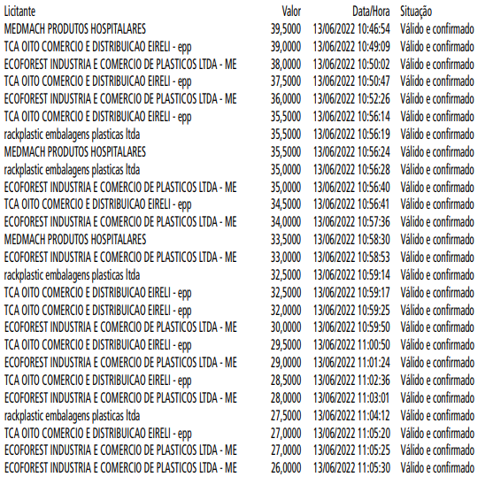

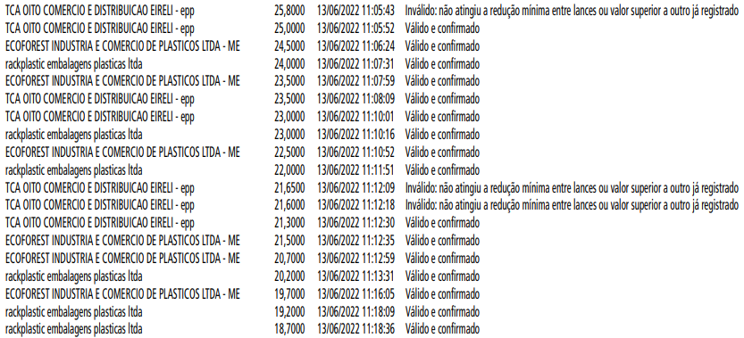

Preferência de contratação para as microempresas e empresas de pequeno porte
Não houve licitante que se encontrasse na condição de empate prevista na Lei Complementar nº 123, de 14 de dezembro de 2006.
Negociação
Não houve negociação

Análise da Aceitabilidade do Preço

Habilitação

ITEM 3
Descrição: FITA ADESIVA DE PAPELARIA, DE POLIPROPILENO (PP), MEDINDO (48MM X 100M), NA COR TRANSPARENTE
Quantidade / Unidade de Fornecimento: 500 / UNIDADE
Menor Valor: 0,0000
CNPJ/CPF - Vencedor: -
Propostas Entregues: 7
Desistência de Propostas: 0
Propostas Restantes: 7
Propostas Classificadas: 7
Resultado do Item: Fracassado
Justificativa: Item 3 'Fracassado', pois todos os preços foram considerados como Não Aceitáveis.

Propostas

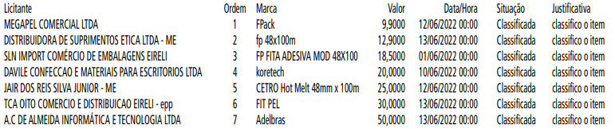

Desistência
Não houve desistência.

Lances Ofertados

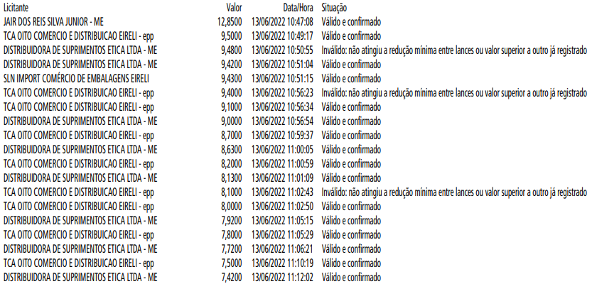

Preferência de contratação para as microempresas e empresas de pequeno porte
Não houve licitante que se encontrasse na condição de empate prevista na Lei Complementar nº 123, de 14 de dezembro de 2006.
Negociação
Não houve negociação

Análise da Aceitabilidade do Preço

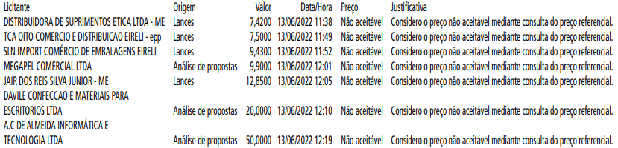

Habilitação
Não houve habilitação.
ITEM 4
Descrição: TESOURA ESCOLAR, DE ACO INOXIDAVEL, MEDINDO 13,5, CABO PLASTICO, NA COR PRETA, PARA DESTRO, COM PARAFUSO PARA AJUSTEDE REGULAGEM, LAMINA EM ACO INOXIDAVEL COM REGUA, ARREDONDADA, GARANTIA CONTRA
DEFEITO DE FABRICACAO POR TEMPO INDETERMINADO, E SUAS CONDICOES DEVERAO ESTAR DE ACORDO COM A NORMA NBR15236, COM CERTIFICACAO COMPULSORIA INMETRO, E AS SUAS ATUALIZACOES POSTERIORES
Quantidade / Unidade de Fornecimento: 50 / UNIDADE
Menor Valor: 5,5000
CNPJ/CPF - Vencedor: 04708626000108 - DISTRIBUIDORA DE SUPRIMENTOS ETICA LTDA - ME
Propostas Entregues: 2
Desistência de Propostas: 0
Propostas Restantes: 2
Propostas Classificadas: 2
Resultado do Item: Adjudicado
Justificativa: ADJUDICO O ITEM 04 OBJETO DESTE CERTAME A EMPRESA DISTRIBUIDORA DE SUPRIMENTOS ETICA LTDA - ME.,
CNPJ 04.708.626/0001-08 PELO VALOR UNITÁRIO DE R$5,50 (CINCO REAIS E CINQUENTA CENTAVOS), PERFAZENDO O TOTAL DE
R$ 275,00 (DUZENTOS E SETENTA E CINCO REAIS).

Propostas

Desistência
Não houve desistência
Lances Ofertados
Não houve lances.
Preferência de contratação para as microempresas e empresas de pequeno porte
Não houve licitante que se encontrasse na condição de empate prevista na Lei Complementar nº 123, de 14 de dezembro de 2006.
Negociação
Não houve negociação

Análise da Aceitabilidade do Preço

Habilitação

Manifestação de Intenção de Interposição de Recurso
Decorrido o prazo para manifestação de recurso, não houve interposição de recurso.

Licitantes

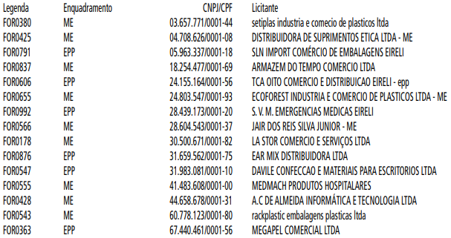

Considerações Finais: A vista dos elementos que instruem o presente, a Pregoeira deste órgão/entidade Mariana Paschoal dos Santos e respectivos membros da equipe de apoio, encerram a sessão pública do Pregão Eletrônico nº 003/2022/SMDET, Processo nº 6064.2021/0000524-8, Objeto: Aquisição de materiais para manipulação e triagem dos alimentos doados para o Programa Municipal Banco de alimentos/CRESAN Vila Maria, para utilização no ano de 2022, com a devida adjudicação dos itens 02 e 04 às empresas vencedoras de melhor preço no certame, RACKPLASTIC EMBALAGENS PLASTICAS LTDA e DISTRIBUIDORA DE SUPRIMENTOS ETICA LTDA - ME por atenderem plenamente a documentação exigida no edital. Não houve manifestações de recurso. O processo de Licitação será agora encaminhado para a autoridade competente para Atos Decisórios.

